Materia och lite värme
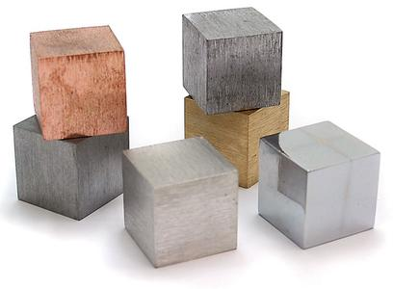
Vecka Avsnitt Sida Uppg
47 Vad är materia? 10-12 1.1-10
Tät materia 13 1.11-12+17
Laboration med rapport
Hållbar utveckling 14

48 Materia hålls ihop av krafter 16 1.13
Nanoforskning 18-19 1.16+18
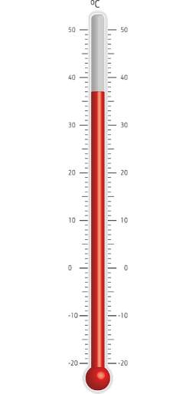
Temperatur 44
Värme är rörelse 45-46
Termometern reagerar på värme 57
Vatten – en underlig vätska 47 3.8-10

49 Repetition
Laboration
Prov fredag

